KLAVERJASSEN BIJ Fortuna (TENNIS)
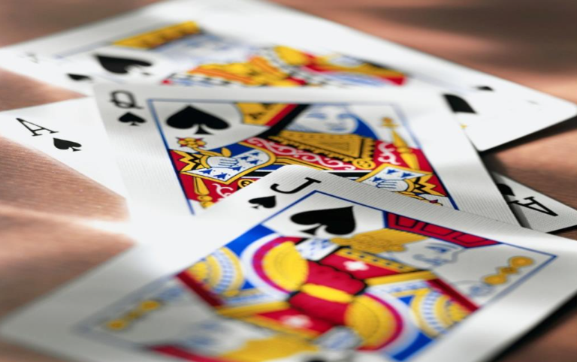

Aanstaande vrijdag 14 november is de tenniskantine het strijdtoneel van de klaverjasclub van Fortuna. De kantine van de voetbalafdeling is die avond niet beschikbaar voor hen.

Laat nou ook in de tennisafdeling sprake zijn van belangstelling voor het klaverjasspel!!
Kortom een uitgelezen kans om onze klaverjasclub op te starten. Wellicht met als optie één en ander te combineren.
Aanstaande vrijdag staat ook het gezelschapsspel ‘Keezen’ op het programma.
Op dit moment zijn er voor onze tennissers nog tafels beschikbaar. Een uitgelezen kans dus om tennis en voetbal te combineren aan de klaverjas- en/of Keeztafel.

Heb je interesse? Zorg dan dat je vrijdagavond om 19.30 uur aanwezig bent. De avond wordt georganiseerd onder de bezielende leiding van ons tennislid Gerard Battem en begint om 20.00 uur.
Ons lid Barry Tempelaar is eveneens aanwezig om te kijken of deze avond een vervolg kan krijgen.

Het inschrijfgeld bedraagt 2 euro.
Daarmee doe je mee in de strijd om mooie prijzen!
Kortom alle reden om je op te geven via de mail of app van voorzitter Koos broek, te weten k_broek@hotmail.com

Tot vrijdagavond!
Het Tennisbestuur

